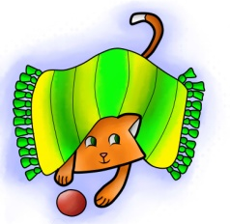
МУНИЦИПАЛЬНОЕ АВТОНОМНОЕ ДОШКОЛЬНОЕ ОБРАЗОВАТЕЛЬНОЕ УЧРЕЖДЕНИЕ – ДЕТСКИЙ САД № 501
620041 г. Екатеринбург, ул. Советская,19а, т\ф (343)298-06-37
501detsad@mail.ru

Познавательный проект
«ОСЕНЬ В ГОСТИ К НАМ ПРИШЛА»

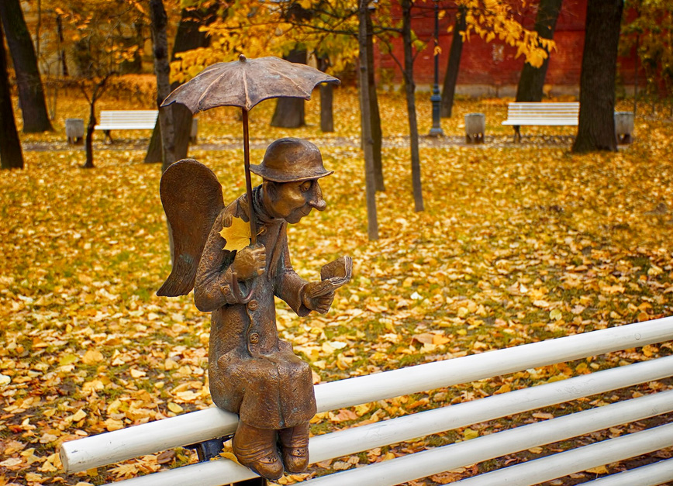

Разработчик:

Береснева Л.А., музыкальный руководитель, 1КК

Екатеринбург, 2016 год
Тип проекта: познавательно-творческий
Классификация проекта: краткосрочный
Ясроки реализации: 03.09.2016 по 3.10.2016
Участники проекта: дети подготовительной и старшей группы, родители, воспитатели групп, музыкальный руководитель.
Цель проекта: расширять представления детей об осени как времени года, развивать умение самостоятельно находить первые признаки осени, помочь детям увидеть всю красоту осенней природы и богатство осенних даров, познакомить с осенними праздниками, создать условия для художественно-эстетического воспитания детей, развития их познавательных и творческих способностей.
Задачи:
• Расширить и обогатить представления детей, систематизировать и углубить их знания о сезонных изменениях в природе в осенний период (подготовка деревьев, животных и птиц к зиме,
о «дарах осени» (овощах, грибах, ягодах, о труде людей в осенний период.
• Конкретизировать представления об основных группах растений и животных (среда обитания, потребности, приспособление к сезонным изменениям среды).
• Отразить наблюдения и полученные знания в различных видах деятельности (изобразительной, театрализованной, игровой, умственной).

• Способствовать развитию познавательной активности, мышления, воображения, фантазии, творческих способностей и коммуникативных навыков.
• Закреплять знания детей о подготовке животных к зиме, отлёте птиц.
• Воспитывать у детей умение любоваться осенней природой, чувствовать её красоту.
• Воспитывать бережное отношение к природе, птицам и животным, желание заботиться о них.
• Приобщить родителей к совместной музыкальной и творческой деятельности с детьми.
Данный проект может быть использован в работе с детьми 5-7лет на занятиях по развитию речи, по ознакомлению с окружающим миром, по ознакомлению с художественной литературой, по изобразительной и музыкальной деятельности. Предлагаемые детям задания ориентированы на выражение детской инициативы, проявление которой необходимо для достижения конечного результата.
В проекте ведущую роль играет музыкальный руководитель, который проводит занятия по ознакомлению с музыкальными произведениями, отражающими тематику проекта, готовит с детьми танцевальные композиции, песни. Кроме того составляет сценарий праздника «Осень в гости к нам пришла» и в конце работы над проектом проводит осенний праздник. В процессе работы над проектом организуются семейные встречи и консультации.

Этапы работы над проектом

Сроки реализации | Мероприятия | Ответственный
сентябрь | Проведение познавательных бесед об осени, о признаках, особенностях поведения животных и жизни растений в осенний период | Воспитатели групп
 | Проведение музыкальных занятий с прослушиванием музыкальных произведений по тематике проекта (Времена года. Чайковский П.И.) | Музыкальный руководитель
 | Организация выставки рисунков «Осень золотая» | Старший воспитатель
 | Мастер-класс для педагогов «Создай свою осеннюю картину». Продукты деятельности используются для украшения музыкального зала к празднику. | Музыкальный руководитель
 | Музыкально-поэтический вечер «Красавица Осень» (чтение стихов об осени под музыку П.И. Чайковского) | Береснева Л.А.
октябрь | Организация выставки семейного творчества «Дары осени» | Старший воспитатель
 | Индивидуальные и подгрупповые музыкальные занятия. Цель: закрепление музыкального материала для подготовки к празднику. | Музыкальный руководитель
 | Организация консультирования для родителей «Культура посещения праздничных мероприятий в ДОУ» | Береснева Л.А.
 | Продуктивная деятельность «Изготовление объемных кленовых листьев». Продукты детской деятельности используются для украшения музыкального зала к празднику. | Воспитатели групп
ноябрь | Украшение музыкального зала с использование продуктов детской деятельности | Береснева Л.А.
 | Проведение праздничных утренников в группах «В гости к Осени» | Береснева Л.А.

